TRƯỜNG ĐẠI HỌC KIẾN TRÚC HÀ NỘI
KHOA CÔNG NGHỆ THÔNG TIN

ĐỒ ÁN KẾT THÚC MÔN HỌC
_ NĂM HỌC 2021-2022 _

NHẬP MÔN CÔNG NGHỆ THÔNG TIN

ĐỀ TÀI: THIẾT KẾ WEBSITE DU LỊCH

Nhóm sinh viên thực hiện:
- Nguyễn Văn Cường
- Vũ Văn Huy
- Nguyễn Văn Khải
- Nguyễn Văn An
- Đỗ Hồng Phong

Lớp: 20CN2

Giảng viên hướng dẫn:
Bùi Hồng Phong

Hà Nội, tháng 10 năm 2021
Mục lục
MỤC LỤC- - - - - - - - - - - - - - - - - - - -- - - - - - - - - - - - - - - - - - - - ---1
LỜI NÓI ĐẦU ………………………………………………………….2

PHẦN 1: CƠ SỞ LÝ THUYẾT………………………………………..3
  - TỔNG QUAN VỀ HTML…………………………………3
1.1.1 HTML là gì?...............................................................3
1.1.2 Một số thẻ thông dụng trong HTML………………..3
  - TỔNG QUAN VỀ CSS……………………………………3
1.2.1 CSS là gì?...................................................................3
1.2.2 Lý do cần phải học CSS…………………………….3
1.2.3 Một số thuộc tính của CSS…………………………4
1.2.4 Kết hợp CSS và HTML…………………………….5
  - TỔNG QUAN VỀ JAVASCRIPT………………………...6
1.3.1 JavaScript là gì?.........................................................6
1.3.2 Vai trò của JavaScript trong thiết kế giao diện web..7
1.3.3 Kết hợp JavaScript với HTML……………………..7
  - CÔNG CỤ LẬP TRÌNH VISUAL STUDIO CODE……..8
1.4.1 Visual Studio Code là gì?..........................................8
1.4.2 Một số Extension thông dụng trong VSCode……....8

PHẦN 2: THIẾT KẾ TRANG WEB DU LỊCH…………………….11
2.1 NHỮNG CÔNG NGHỆ ĐƯỢC SỬ DỤNG......................11
2.2 XÂY DỰNG TRANG WEB……………………………..12
2.2.1 Chuẩn bị tài liệu, ảnh. ……………………………..12
2.2.2 Tạo khung tổng quan cho trang web………………13
2.2.3 Kết hợp HTML, CSS và các tài nguyên khác……..13
2.3 THIẾT KẾ WEB ĐÁP ỨNG (RESPONSIVE)…………..14
2.3.1 Responsive là gì?......................................................14
2.3.2 @media trong CSS…………………………………14
2.3.3 Áp dụng Grid layout………………………………..15
2.3.4 Sử dụng JavaScript…………………………………20

PHẦN 3: KẾT LUẬN………………………………………………….22
PHẦN 4: TÀI LIỆU THAM KHẢO…………………………………..23

LỜI NÓI ĐẦU

Hiện nay, nước ta đang trong thời kì hội nhập thế giới, Internet đang dần trở lên phổ biến và là một sợi dây kết nối không thể thiếu trong mọi lĩnh vực của xã hội cũng như trong đời sống hằng ngày. Đây chính là cơ hội lớn đối với ngành du lịch nước ta, là thời điểm thích hợp để có thể quảng bá các địa điểm du lịch nổi tiếng, những nơi mà ngay cả chính người Việt Nam ta và cả những du khách quốc tế chưa có cơ hội được biết tới. Chúng ta có một dải đất chữ S với đầy đủ loại hình du lịch phong phú, những danh lam thắng cảnh hàng đầu thế giới, những công trình kiến trúc cổ gắn liền với những dấu mốc lịch sử hào hùng của dân tộc. Vậy tại sao thế hệ trẻ chúng ta không tận dụng sự hiểu biết, tuổi trẻ và những cơ hội để quảng bá những điều tuyệt vời đó đến với thế giới. Website chính là một trong những cách truyền thông hiệu quả nhất đối với lĩnh vực này. Chúng ta có thể truyền tải những hình ảnh, những đoạn video, những thước phim ấn tượng về du lịch của Việt Nam với toàn thế giới.
Theo Bộ Văn Hóa Thể Thao và Du Lịch, không tính đến 2 năm gần đây do tác động quá lớn của Covid đến toàn thế giới. Năm 2018, Việt Nam đón 15.497.791 lượt khách quốc tế, tăng 19,9% so với năm 2017. Đó là một con số rất lớn đối với một đất nước nhỏ như chúng ta. Nhà nước cũng đưa ra nhiều chính sách khuyến khích du lịch như tăng cường quảng bá du lịch trên các nền tảng số, các trang web du lịch, hướng tới tiếp cận du khách thông qua các website. Vì vậy việc thiết kế một website đáp ứng tốt, thân thiện với người dùng là điều hết sức quan trọng và cần thiết.

PHẦN 1: CƠ SỞ LÝ THUYẾT

  - TỔNG QUAN VỀ HTML
    - HTML LÀ GÌ?
- HTML viết tắt của Hypertext Markup Language là một ngôn ngữ Đánh dấu siêu văn bản được thiết kế để tạo nên các trang web trên World Wide Web. Nó có thể được trợ giúp bởi các công nghệ như CSS và các ngôn ngữ kịch bản như JavaScript.

    - MỘT SỐ THẺ THÔNG DỤNG TRONG HTML
- Các thẻ trong HTML được cấu tạo bằng một thẻ mở (ví dụ <p>) và một thẻ đóng (ví dụ </p>).
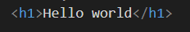
- <title> là thẻ tiêu đề
- <html> là một thẻ gốc của một trang HTML
- <h1> là một thẻ để xác định một đoạn văn bản, thường là tiêu đề với cỡ chữ lớn
- <h6> là một thẻ để xác định một đoạn văn bản, thường là một mô tả nhỏ trong một cấu trúc trang HTML
- <p> là một thẻ để định dạng văn bản như phần than bài viết ,…
- <div> là một thẻ để bao một nhóm các nội dung của một trang HTML
- …

  - TỔNG QUAN VỀ CSS
    - CSS LÀ GÌ?
- CSS được viết tắt của Cascading Style Sheets là một ngôn ngữ định kiểu theo tầng được miêu tả cách trình bày các tài liệu HTMl và XHTML.
- Tác dụng của CSS:
- Hạn chế việc làm rối các đoạn mã HTML của trang web khiến trang web được gọn gàng, thân thiện và nâng cao trải nghiệm người dùng.
- Tạo ra các kiểu dáng có thể áp dụng cho nhiều trang web, giúp tránh phải lặp lại việc định dạng cho các trang web giống nhau.
1.2.2 LÝ DO CẦN PHẢI HỌC CS
CSS giúp trang web thân thiện với người dung, làm cho website có bố cục rõ ràng, mạch lạc. Nếu trong một trang web, HTML đóng vai trò như một bộ khung định dạng một đoạn văn bản, bảng, một tấm hình, một video thì CSS sẽ giúp những phần đó có thêm những style – phong cách như đổi màu trang web, đổi màu các phần tử, sắp xếp bố cục, thay đổi font chữ, … Và rất nhiều những tính chất khác giúp người dung dễ dàng tiếp cận với nội dung hơn. Nếu một website chỉ chứa HTML mà không có CSS, chúng trông sẽ không có sức sống và rất hỗn loạn khi các phần tử có thể chồng lấn lên nhau hoặc đôi khi không thể tương tác với người dùng.
    - MỘT SỐ THUỘC TÍNH CƠ BẢN CỦA CSS
- Cấu trúc một đoạn CSS

Vùng chọn {
Thuộc tính thứ nhất: giá trị;
Thuộc tính thứ hai: giá trị;
…
}

- Ví dụ:

CSS qua thẻ HTML cụ thể
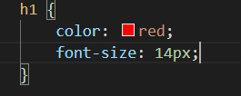

CSS qua một class có thể là nhiều thẻ khác nhau
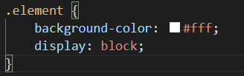

- Một số thuộc tính cơ bản hay sử dụng
- Color : thiết lập màu cho một đoạn văn bản
- Background-color : thiết lập màu cho nền của đối tượng đó
- Border : định dạng đường viền cho đối tượng
- Top, right, left, bottom : xác định vị trí của đối tượng
- Font-size : xác định kích thước phông chữ cho một đoạn văn bản
- Line-height : xác định chiều cao giữa các dòng
- Position : xác định cách thức định vị cho một đối tượng
- Width, height : xác định chiều rộng và chiều cao cho một phần tử khối
- Z-index : độ ưu tiên chồng lên nhau của các phần tử
- Display : xác định cách thức hiển thị của một phần tử
- Cursor : xác định kiểu con trỏ được hiển thị
- Word-spacing : tang hoặc giảm khoảng cách giữa các kí tự trong một đoạn văn bản

    - KẾT HỢP CSS VÀ HTML
Có 3 cách để kết hợp HTML và CSS bao gồm:
- Internal (Viết trực tiếp trong file HTML)
- External (Tạo một file CSS riêng)
- Inline (Viết trực tiếp các thuộc tính vào thẻ HTML)
Cả 3 cách trên đều có ưu và nhược điểm riêng, chúng ta cùng nhau đi chi tiết từng cách.
- Internal
- Đối với cách viết này, chúng ta sẽ tạo một thẻ style nằm trong file HTML, có thể ở đầu trang hoặc cuối trang để chứa tất cả những đoạn CSS.
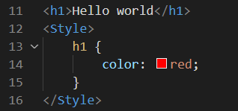
- Ưu điểm của cách này là chúng ta chỉ cần dùng một file duy nhất, không sợ link nhầm file trong quá trình viết code, chỉ nên áp dụng đối với những trang đơn giản.
- Nhược điểm của cách viết này là sẽ làm cho file HTML trở nên khá rối rắm, khó bảo trì về sau nếu trang web trở lên lớn hơn đồng thời trang web trở lên chậm chạp hơn.
- External
- Đối với cách viết này, chúng ta sẽ chia các file HTML, CSS thành các file riêng lẻ và dùng thẻ link trong HTML để tìm đường dẫn đến file CSS

file HTML
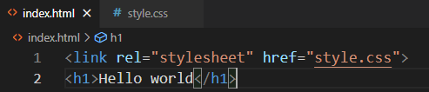

file CSS
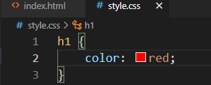

- Ưu điểm của cách này là quản lý các file dễ dàng, mạch lạc và có sự đồng nhất, chuyên nghiệp hơn, không bị rối, thuận tiện cho quá trình bảo trì sau này. Trang web sẽ load nhanh hơn. Một file CSS có thể dùng cho được nhiều trang HTML
- Nhược điểm của cách này là thứ tự ưu tiên. Ví dụ một dự án cần có nhiều file CSS thì đôi khi, những thuộc tính sẽ bị lặp lại và đè lên nhau dẫn đến chúng chạy không như kì vọng. Vì vậy đối với cách này, chúng ta cần chú ý về thứ tự ưu tiên của các thẻ link trong file HTML
- Inline
- Đây là cách mà chúng ta sẽ viết thẳng thuộc tính style vào bên trong của một thẻ HTML nào đó cần được CSS.

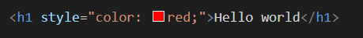

- Đối với cách này không khuyến khích sử dụng vì nó chỉ thực thi được một thẻ HTML độc lập, rất khó để quản lý website. Chỉ hữu dụng khi dùng để kiểm tra hoặc xem trước thay đổi của một đối tượng.

  - TỔNG QUAN VỀ JAVASCRIPT
    - JAVASCRIPT LÀ GÌ?
- JavaScript là một ngôn ngữ lập trình thông dịch được phát triển từ các ý niệm nguyên mẫu. Ngôn ngữ này được dùng rộng dãi cho các trang web (phía người dùng) cũng như phía máy chủ (NodeJs). Nó vốn được phát triển bởi Brendan Eich tại hãng truyền thông Netscape với cái tên đầu tiên là Mocha, rồi sau đó đổi tên thành LiveScript, và cuối cùng thành JavaScript. Giống Java, JavaScript có cú pháp tương tự C nhưng nó gần với self hơn Java. .Js là phần mở rộng thường được dùng cho tập tin mã nguồn JavaScript.
- Phiên bản mới nhất của JavaScript là ECMAScript 7. ECMAScript là phiên bản chuẩn hóa của JavaScript. Trình duyệt Mozilla phiên bản 1.8 beta 1 có hỗ trợ không đầy đủ cho EX4 - phần mở rộng cho JavaScript hỗ trợ làm việc với XML, được chuẩn hóa trong ECMA-357.
    - VAI TRÒ CỦA JAVASCRIPT TRONG THIẾT KẾ GIAO DIỆN WEB
- JavaScript được áp dụng để thiết kế trang web động và một số hiệu ứng hình ảnh thông qua DOM. Đối với một số tác vụ mà HTML không thể thực thi được như kiểm tra thông tin đầu vào, tự động thay đổi hình ảnh,… thì JavaScript sẽ làm điều đó.
- JavaScript cũng đóng vai trò rất quan trọng trong việc cải thiện và nâng cao trải nghiệm người dùng (UI-UX).

    - KẾT HỢP JAVASCRIPT VỚI HTML
Cũng tương tự như CSS, JavaScript có hai cách để thêm vào HTML đó là
- Thêm trực tiếp vào file HTML
- Tạo một file .js độc lập

- Đối với cách thêm trực tiếp vào file HTML thì chúng ta sẽ tạo một thẻ script nằm trong cặp thẻ body hoặc head. Nhưng để tối ưu tốc độ load trang web thì ta nên để thẻ script ở sau tất cả các thẻ bên trong body

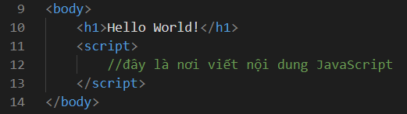

- Đối với cách tạo một file .js độc lập, tương tự như CSS thì chúng ta cũng tạo một file có đuôi .js và sử dụng thẻ scrip đi kèm với attribute là src trong file HTML và trỏ đến đường dẫn của file .js đó

File HTML
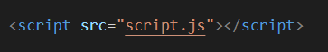

File JavaScript
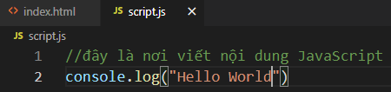

  - CÔNG CỤ LẬP TRÌNH VISUAL STUDIO CODE
    - VISUAL STUDIO CODE LÀ GÌ?
- Visual Studio Code là một trình biên tập mã được phát triển bởi Microsoft dành cho Windows, Linux và macOS. Nó hỗ trợ chức năng debug, đi kèm với Git, có syntax highlighting, tự hoàn thành mã thông minh, snippets, và cải tiến mã nguồn. Nó cũng cho phép tùy chỉnh, do đó, người dùng có thể thay đổi theme, phím tắt, và cá tùy chọn khác. Nó miễn phí và là phần mềm mã nguồn mở, mặc dù gói tải xuống chính thì là có giấy phép.
- Visual Studio Code được dựa trên Electron, một nền tảng được sử dụng để triển khai các ứng dụng Node.js máy tính cá nhân chạy trên động cơ bố trí Blink. Mặc dù nó sử dụng nền tảng Electron nhưng phần mềm này không phải là một bản khác của Atom, nó thực ra được dựa trên trình biên tập của Visual Studio Online (tên mã là "Monaco").
- Trong cuộc khảo sát vào năm 2018 trên Stack Overflow, Visual Studio Code được xếp hạng là trình biên tập mã phổ biến nhất, với 34.9% của 75398 người trả lời tuyên bố sử dụng nó.

    - MỘT SỐ EXTENSION THÔNG DỤNG TRONG VSCODE
Tuy chỉ là một trình biên dịch nhưng với sự đóng góp mạnh mẽ của các extension (tiện ích mở rộng) đã giúp cho Visual Studio Code trở nên mạnh mẽ và được nhiều lập trình viên sử dụng. Dưới đây là một số extension mà nhóm chúng em có hay sử dụng.

- Live Server

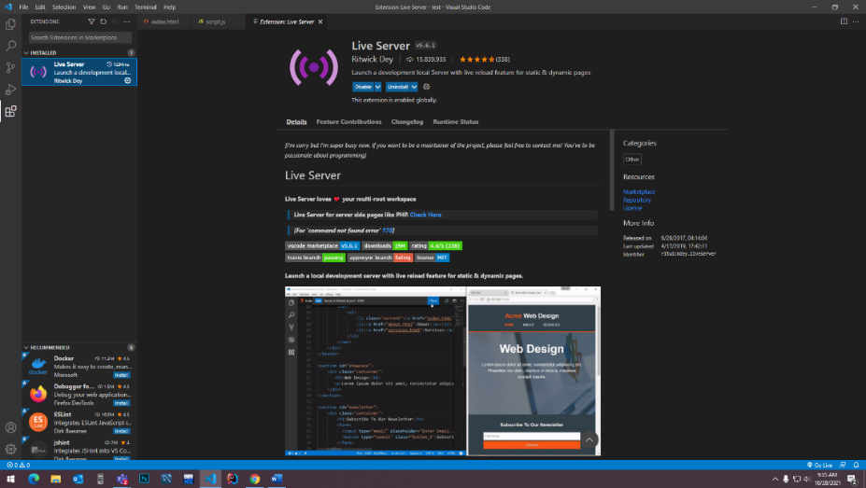

- Đây là một extension không thể thiếu đối với những lập trình viên Frontend. Nó giúp chúng ta tạo ra một server local cực đơn giản chỉ bằng một click chuột và tự động reload lại trang khi nội dung trong trình biên dịch được thay đổi.

- Auto Rename Tag

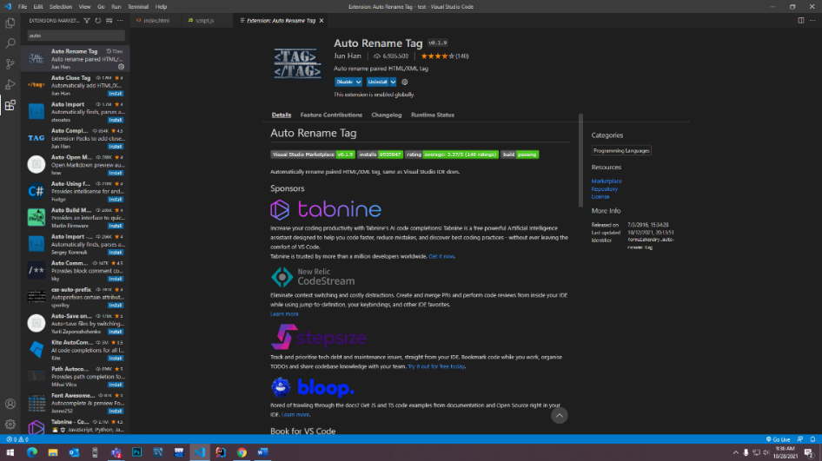

- Trong quá trình viết code, chắc hẳn ai cũng sẽ có lúc nhầm lần giữa các thẻ, nhất là đối với những người mới như sinh viên chúng ta. Để khắc phục điều đó, một extention trong Visual Studio Code sẽ hỗ trợ ta làm điều đó chính là Auto Rename Tag.
- Thông thường khi sửa tên một thẻ HTML, chúng ta sẽ phải sửa cả thẻ đóng và thẻ mở. Nhưng với Auto Rename Tag, ta chỉ cần sửa thẻ mở và thẻ đóng cũng sẽ được tự động sửa đổi theo. Điều đó tiết kiệm được rất nhiều thời gian và không gây rối rắm nếu code quá dài.

- Code Spell Checker

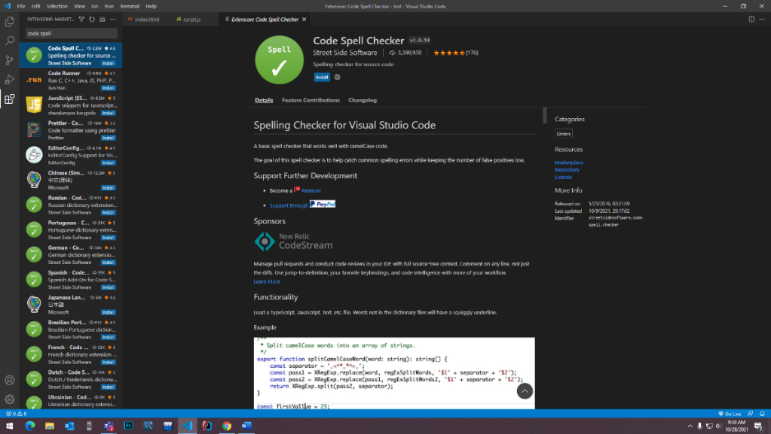

- Đối với những ai kém tiếng anh, việc viết sai chính tả là điều thường xuyên xảy ra. Với Code Spell Checker, chúng ta sẽ không phải lo về vấn đề fix bug chỉ vì tên biến sai chính tả nữa. Khi một từ được viết trong trình biên dịch, bất kể từ đó có bị comment hay được thực thi thì hiệu quả vẫn tương tự. Chúng sẽ có gạch chân ở dưới mỗi từ sai và việc của chúng ta là sửa và rà soát lại code mà thôi.
- Tuy chúng chỉ hỗ trợ chúng ta một phần nhỏ trong quá trình viết code nhưng hiệu quả đem lại cũng đáng để có thể trải nghiệm.
PHẦN 2: THIẾT KẾ TRANG WEB DU LỊCH

2.1 NHỮNG CÔNG NGHỆ ĐƯỢC SỬ DỤNG
- HTML
Chức năng dùng để tạo khung tổng quan và nội dung thành phần cho trang web. Khai báo các file ảnh, video, font chữu, icon, …

- CSS
Chia bố cục cho trang web, phân màu, thay đổi kích thước font chữ, một số hiệu ứng đơn giản như transition, transform làm cho website trở nên thân thiện với người dung hơn
- JavaScript
Trong trang web này, chúng em chỉ áp dụng JavaScript cho việc tối responsive để tối ưu hóa cho các thiết bị di động

- Thư viện icon FontAwesome
FontAwesome là một thư viện chứa các icon dành cho thiết kế web. Trước đây chúng ta phải sử dụng file ảnh cắt ghép để tạo nên các icon khác nhau. Nhưng với FontAwesome, chúng ta chỉ cần sử dụng HTML và link đến thư viện đó là có thể sử dụng rất nhiều các icon khác nhau.

Bản chất những icon đó là những bộ font chữ đặt biệt vì vậy chúng ta có thể tuỳ chỉnh kích thước, màu sắc như những chữ cái bình thường.

FontAwesome hoạt động tốt ở hầu hết các trình duyệt hiện nay, nhưng với một số phiên bản quá cũ như như IE7 thì gần như không còn khả năng đáp ứng.

Một ưu điểm nữa trong việt sử dụng icon dạng font là giúp tăng tốc độ tải website. Thay vì load một bức ảnh thì chúng chỉ việc load một file CSS cực kì nhẹ. Điều đó giúp website hoạt động trơn tru hơn và giúp tăng trải nghiệp người dùng.

- Bộ phông chữ Be Vietnam Pro của Google Fonts
Be Vietnam Pro là một bộ phông chữ tiếng Việt do tác giả Lâm Bảo phát triển và được đưa lên Google Fonts mới đây với khả năng thích ứng tốt với các dấu trong tiếng việt và được thiết kế một cách gọn gàng, dễ đọc, được ưa chuộng và sử dụng bởi rất nhiều startup công nghệ, các diễn đàn như VOZ.

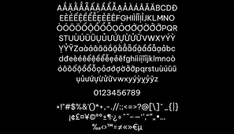
2.2 XÂY DỰNG TRANG WEB
2.2.1 CHUẨN BỊ ẢNH, TÀI LIỆU,…
Trước khi bắt tay vào những dòng code đầu tiên, chúng ta cần chuẩn bị sẵn những thư mục để lưu trữ các tài nguyên mặc định cần có của trang web như ảnh, video, các file hỗ trợ đi kèm và các thư mục chờ sẵn để có cái nhìn bao quát về project.
Trong thư mục của project, chúng ta tạo một thư mục assets để lưu tất cả tài nguyên cần có của trang web và một file có tên index.html
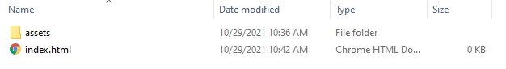
Tiếp theo trong thư mục assets chúng ta tạo thêm những thư mục con khác để lưu trữ những tài nguyên cần sử dụng cho trang web
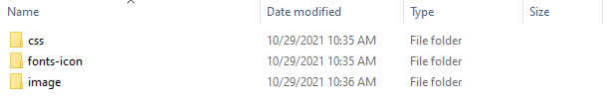
- Thư mục css sẽ là nơi để lưu trữ những file CSS dành cho trang web
- Thư mục fonts-icon sẽ là nơi để lữu trữ thư viện icon được sử dụng cho website
- Thư mục image là nơi để lưu trữ tất cả ảnh mặc định của website. Trong thư mục này chúng ta có thể chia nhỏ ra thành nhiều thư mục con khác nhau nếu có như header (dành cho phần đầu trang), container (dành cho phần thân trang) và footer (dành cho phần chân trang). Trong những thư mục đó chúng ta có thể chia nhỏ hơn nữa tuỳ vào độ phức tạp của trang web. Đối với trang web này của nhóm, chúng em chia thư mục image thành như sau
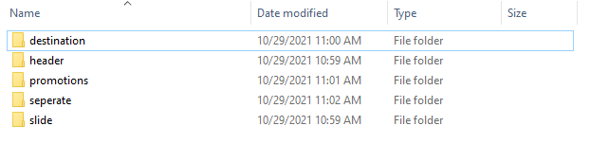
2.2.2 TẠO KHUNG TỔNG QUAN CHO TRANG WEB
Tạo một thẻ div gói toàn bộ trang web nằm bên trong thẻ body
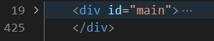
Trong class main sẽ là nội dung của trang web và được chia thành các thẻ nhỏ hơn để thuận tiện trong quá trình quản lý source code.
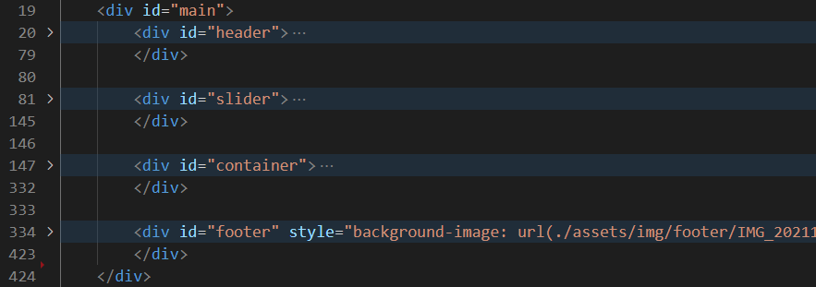
Header : Phần đầu trang web, thường chỉ chiếm một phần rất nhỏ nhưng sẽ là phần quản lý toàn bộ trang web như đường dẫn, các nút, các thẻ, …
Slider : Phần trang chính giới thiệu trang web.
Container : Phần nội dung chính của trang web – thường sẽ chiếm khoảng 70% đến 90% nội dung của cả trang web.
Footer : Phần chân trang, là nơi để chứa các thông tin liên quan đến liên hệ, mạng xã hội, thông tin website, bản quyền, …
Trong quá trình bắt tay vào làm project chúng ta sẽ chia nhỏ các thành phần hơn nữa và thêm các nội dung của trang web.
Để nội dung báo cáo được gọn gàng, chúng em đã để đường dẫn source code ở phần bên dưới.

2.2.3 KẾT HỢP HTML, CSS VÀ CÁC TÀI NGUYÊN KHÁC

Để kết hợp các thành phần lại với nhau, chúng ta sẽ link tất cả những file, thư mục cần có để tạo nên trang web vào trong thẻ <head></head> tại trang chính HTML. Tùy vào từng trường hợp và từng loại file mà chúng ta sẽ link ở các vị trí khác nhau. Vì khi load, code sẽ chạy từ trên xuống dưới nên chúng ta sẽ ưu tiên những file nhẹ, những file ưu tiên lên đầu .Ở đây, trang web của chúng em sử dụng các file CSS, phông chữ, icon, logo trang web.
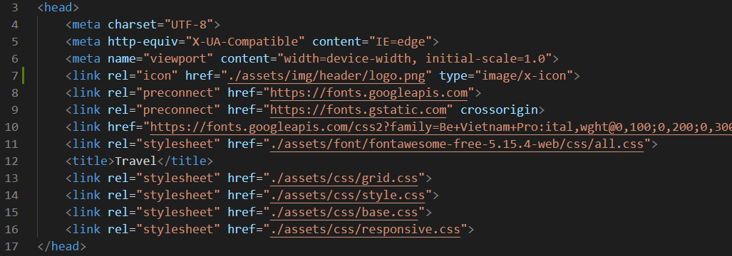

Đặc biệt đối với những file CSS, độ ưu tiên là cực kì quan trọng. Chúng ta sẽ phải đặt những file CSS chính ở đầu tiên, và sau đó mới là các file CSS phụ, những file đặc trưng cho từng trường hợp (điển hình ở đây là responsive).

2.3 THIẾT KẾ WEB ĐÁP ỨNG (RESPONSIVE)
2.3.1 RESPONSIVE LÀ GÌ?

Responsive web design (hay còn gọi Thiết kế web đáp ứng) là kiểu mẫu phong cách thiết kế với giao diện, bố cục website thể hiện đẹp, mang tính mỹ thuật với độ hiển thị nội dung co giãn phù hợp trên tất cả các màn hình thiết bị như desktop, laptop, tablet, smartphone, với mọi độ phân giải màn hình, duy trì sự hiển thị nội dung nhất quán thẩm mỹ trên mọi chế độ phân giải.

2.3.2 @media TRONG CSS

@media là một tính năng được phát hành từ phiên bản CSS3, chúng cho phép lập trình viên frontend có thể giới hạn phạm vi cho một hoặc nhiều thuộc tính CSS đáp ứng với nhiều thiết bị khác nhau như điện thoại di động, máy tính bảng và màn hình máy tính hay các thiết bị in ấn. Chúng có cú pháp như sau:

@media not | only mediatype and (media feature) {
//đây là nội dung CSS
}

Ví dụ:
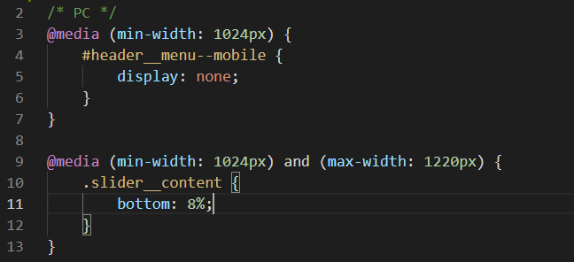
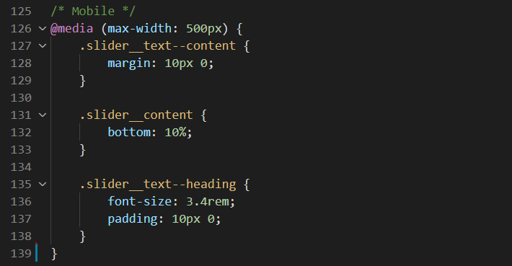

2.3.3 ÁP DỤNG GRID LAYOUT

CSS Grid Layout (Bố cục lưới) là một Module cung cấp một hệ thống bố cục dạng lưới 2 chiều (bao gồm các dòng và các cột cho phép developer có thể tùy chỉnh và đặt các thành phần web vào các ô trong lưới đó.
Công việc của developer cụ thể là: Khai báo grid-container, là thẻ div được chọn (thông qua CSS Selector) để đặt bố cục lưới; định dạng bố cục lưới cho grid-container; và thiết lập các thuộc tính như vị trí, kích cỡ, giãn cách, căn lề, số ô lưới bao phủ …. cho các grid-items (là các phấn tử con của grid-container).
CSS Grid Layout là một công cụ thiết kế web hữu hiệu vừa cho phép developer dễ dàng thiết kế bố cục trang web một cách dễ dàng và tiết kiệm code, vừa thuận lợi cho việc tùy chỉnh, bổ sung tính năng. Tuy nhiên, để áp dụng được kỹ thuật này đòi hỏi developer code thành thạo CSS cơ bản, và phải trải qua một quá trình làm quen với CSS Grid Layout System.

Tuy nhiên, ở sản phẩm này, chúng em chỉ áp dụng một phần nhỏ của Grid chứ không sử dụng hết các tài nguyên của thư viện. Cụ thể chúng em đã tối ưu lại như sau:

- Tạo một file CSS có tên grid.css, đây sẽ là toàn bộ phần code mà chúng em đã chắt lọc từ thư viện Grid với dự án của mình
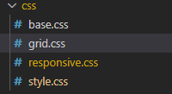

- Trong file này, các class được thiết kế sẵn để có thể tự động thích ứng với các thiết bị chính như Mobile, Tablet hay PC
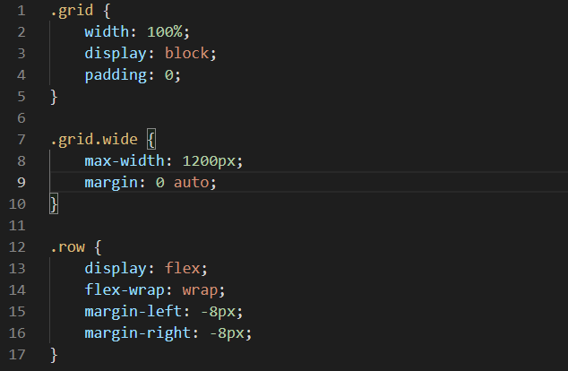
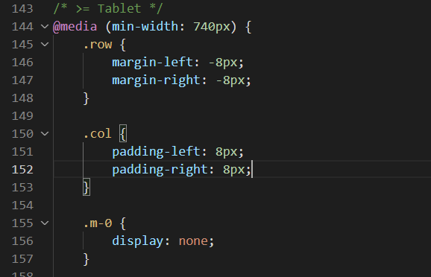
- Những class này sẽ được thêm trực tiếp vào các thẻ cha trong một layout nào đó của trang web

- Còn đối với những class dạng chia cột bên dưới sẽ được áp dụng cho các item có vai trò giới hạn chiều rộng của chính thẻ đó đến bao nhiêu phần trăm của cả chiều ngang trang web
- Những class này chủ yếu được chúng em áp dụng Flexbox trong CSS

Chia cột cho các thiết bị mobile
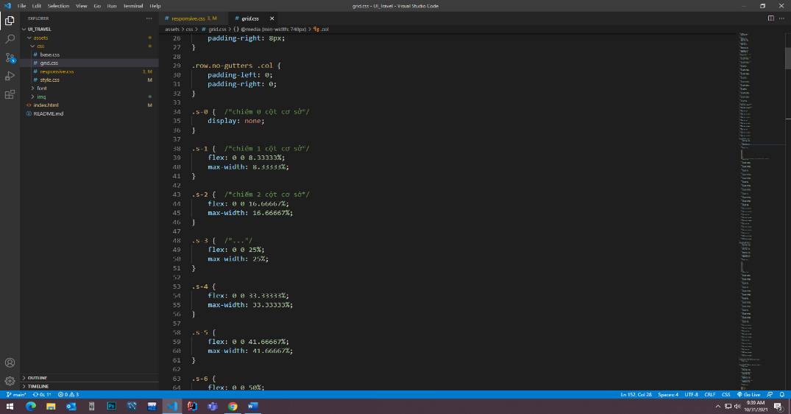

Chia cột cho các thiết bị máy tính bảng
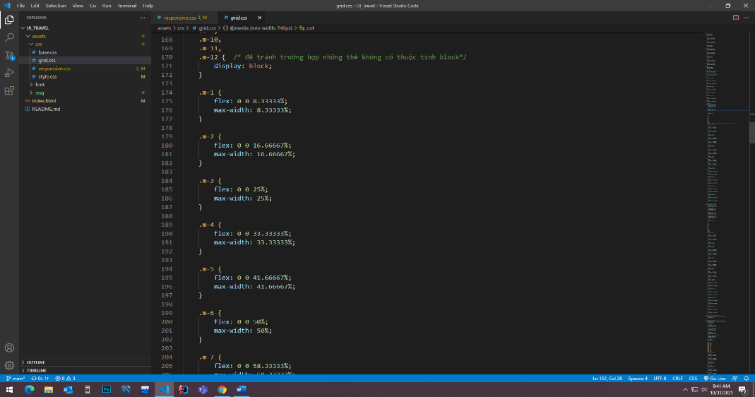

Chia cột cho các thiết bị máy tính và màn hình lớn hơn 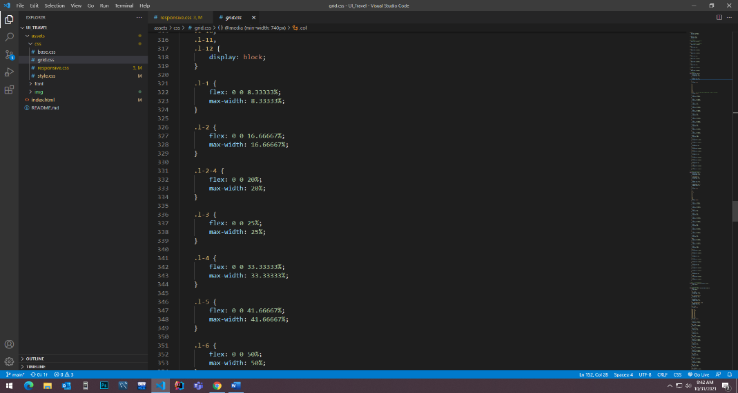

- Dưới đây là một số hình ảnh trong việc áp dụng Grid đối với sản phẩm của chúng em:

  - Màn hình máy tính 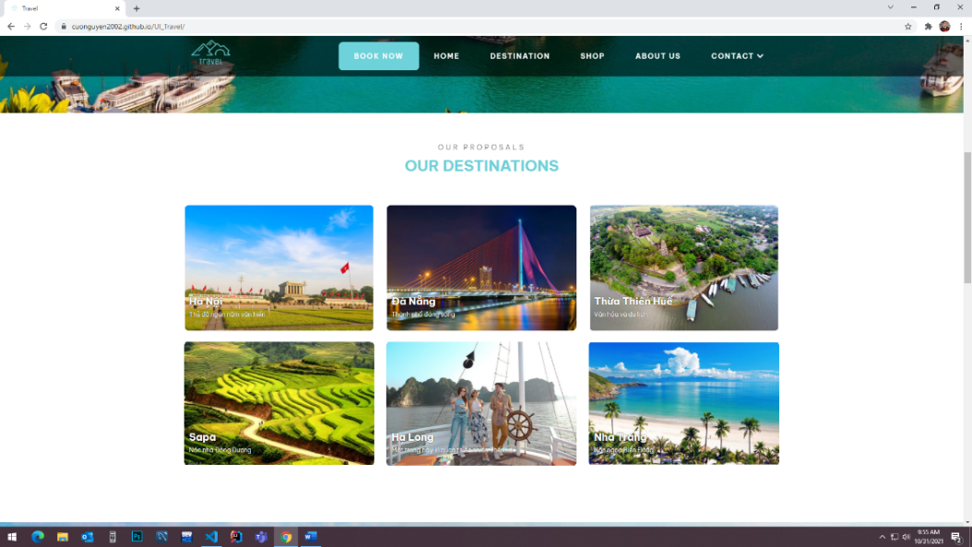
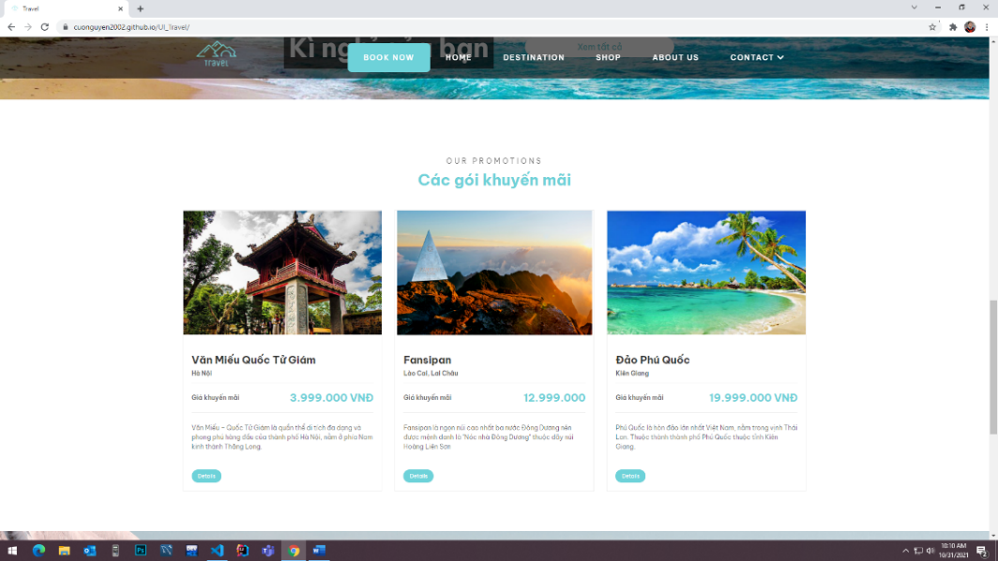

  - Màn hình máy tính bảng
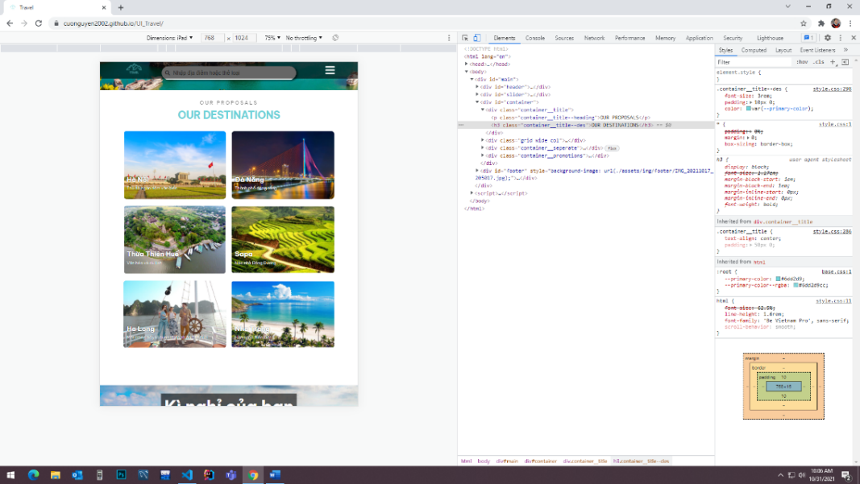
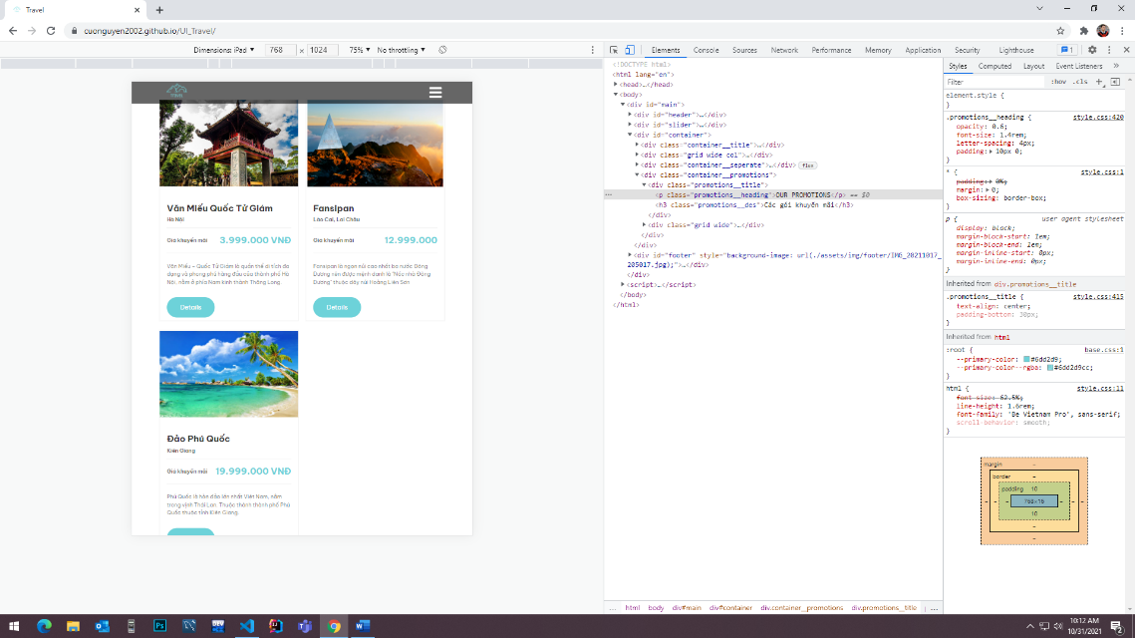

  - Màn hình điện thoại
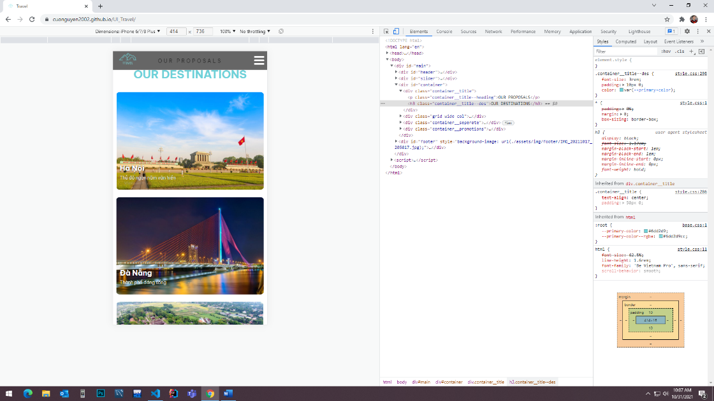

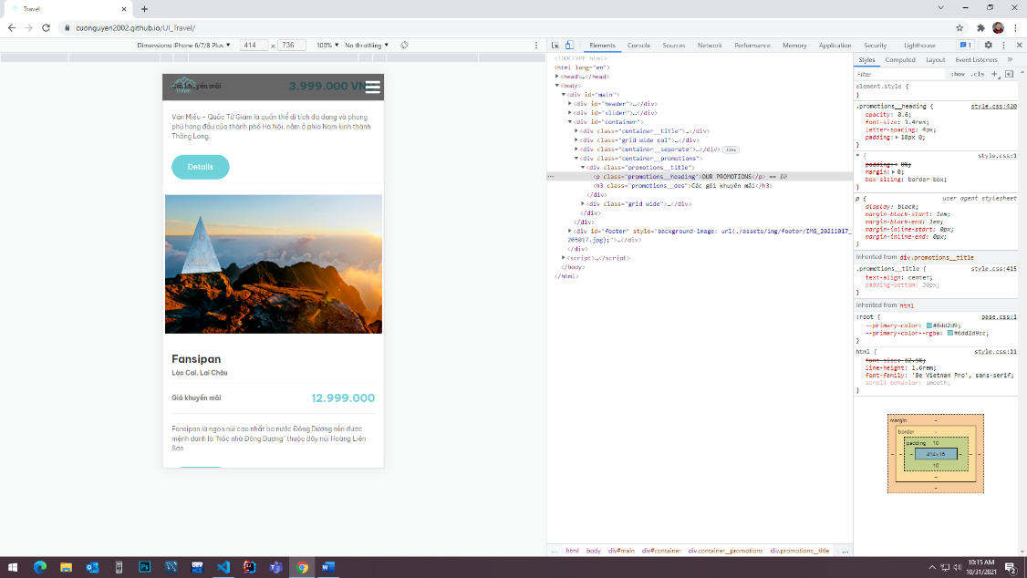

2.3.4 SỬ DỤNG JAVASCRIPT

Trong quá trình tối ưu trang web cho những thiết bị màn hình nhỏ như điện thoại, chúng ta cần ẩn các nút chức năng trên thẻ heading của trang web. Giải pháp là sẽ tạo ra một nút menu chỉ dành cho mobile và khi cần thực hiện một trong các nút chức năng, người dùng chỉ cần chạm vào nút menu đó và hiện ra các phương thức cần thiết.

Hình ảnh minh họa


Nội dung JavaScript cho phần nút menu

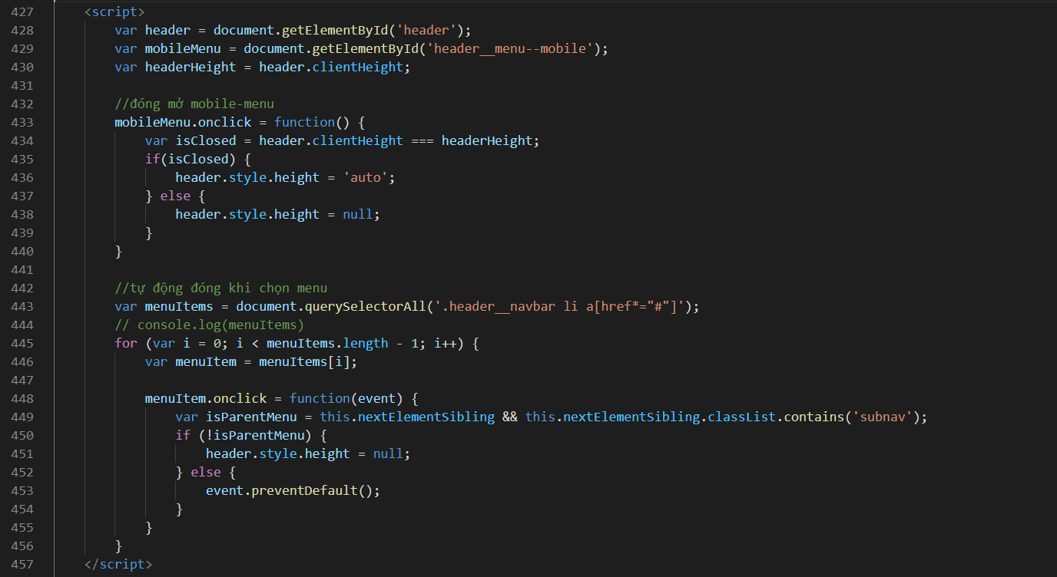

PHẦN 3: KẾT LUẬN

- Ưu điểm:
- Biết áp dụng những kiến thức được học, mở rộng kiến thức bằng việc sử dụng Internet cho các vấn đề xoay quanh.
- Tự xây dựng và hoàn thiện từ việc tìm kiếm tài liệu, xây dựng bố cục cho đến hoàn thiện sản phẩm.
- Có quan tâm một chút đến UI-UX (trải nghiệm người dùng) tuy không hoàn hảo nhưng đủ để người sử dụng trang web không cảm thấy cứng nhắc, khô khan.
- Áp dụng Responsive để tương thích với nhiều thiết bị khác nhau.

- Nhược điểm:
- Vẫn cần phải tham khảo một số định nghĩa, nguồn thông tin.
- Một vài lỗi nhỏ liên quan đến UI-UX vẫn chưa tự khắc phục được.
- Nội dung trang web chưa được phong phú.
- Khắc phục một lỗi nhỏ liên quan đến Responsive nhưng vẫn chưa được triệt để.
- Logo trang web khá sơ sài.

Đây là một chủ đề cũng không ít người làm, tuy nhiên, chúng em vẫn giữ cho mình được sự sáng tạo, sự khác biệt đối với những sản phẩm khác. Mặc dù chỉ là một bài tập nho nhỏ nhưng chúng em đã tự vỡ ra và học hỏi được rất nhiều thứ trong quá trình xây dựng và hoàn thiện, rút ra cho mình được những kinh nghiệm, những kiến thức bổ ích trong quá trình tìm kiếm thông tin, sử dụng các kiến thức được học để có thể áp dụng và làm ra một sản phẩm tuy không phải để áp dụng vào thực tế nhưng dù sao chúng em cũng có được cái nhìn bao quát hơn về ngành nghề cũng như lĩnh vực mình đang theo đuổi. Tạo tiền đề cho những bài tập lớn tiếp theo cũng như những sản phẩm trong tương lai.

- Link sản phẩm: https://cuonguyen2002.github.io/UI_Travel/

- Link source code: https://github.com/cuonguyen2002/UI_Travel

PHẦN 4: TÀI LIỆU THAM KHẢO
- HTML là gì?
(https://wiki.matbao.net/html-la-gi-nen-tang-lap-trinh-web-cho-nguoi-moi-bat-dau/)
- CSS là gì?
(https://topdev.vn/blog/css-la-gi/)
- JavaScript là gì?
(https://vi.wikipedia.org/wiki/JavaScript)
- Visual Studio Code là gì?
(https://vi.wikipedia.org/wiki/Visual_Studio_Code)
- FontAwesome
(https://freetuts.net/font-awesome-la-gi-cach-su-dung-font-awesome-510.html)
- Be Vietnam Pro fonts
(https://www.techrum.vn/threads/b%E1%BB%99-ph%C3%B4ng-ch%E1%BB%AF-ti%E1%BA%BFng-vi%E1%BB%87t-be-vietnam-pro-ch%C3%ADnh-th%E1%BB%A9c-c%C3%B3-m%E1%BA%B7t-tr%C3%AAn-google-fonts.486078/)
- Responsive là gì?
(https://vi.wikipedia.org/wiki/Thi%E1%BA%BFt_k%E1%BA%BF_web_%C4%91%C3%A1p_%E1%BB%A9ng)
- Grid layout
(https://codelearn.io/sharing/css-layout-dung-grid-hay-bootstrap)

